BẢNG BÁO GIÁ
Ngày: .. / … / 202…
Số: VNC2020 /VNCPTV/01

Kính gửi: QUÝ KHÁCH HÀNG
DỰ ÁN:

Công Ty TNHH Thương Mại Dịch Vụ Kỹ Thuật Việt Nguyễn xin trân trọng gởi đến Quý khách hàng bảng báo giá các thiết bị như sau:
STT | Mã/  Code | TÊN THIẾT BỊ  / ĐẶC TÍNH KỸ THUẬT | SL | ĐVT | ĐƠN GIÁ  (VNĐ) | THÀNH TIỀN  (VNĐ)
1 | IONUS | Máy sắc kí Ion IC cho phân tích Anion và Cation  Model: IONUS  Hãng sản xuất: membraPure - Đức  Xuất xứ: Đức  1. Tính năng kỹ thuật:  - Máy sắc ký Ion kiểu Isocractic (đẳng động học)  - Cấu trúc của thiết bị bao gồm:  - Bơm: cấu trúc đầu bơm lưu lượng kép (double-flow pump head) đảm bảo cho độ chính xác hệ số pha loãng lưu lượng; kết hợp với bộ giảm sung giúp loại bỏ sung nhiễu ở mức tối thiểu  - Bộ khử khí: tích hợp bộ khử khí giúp làm giảm thời gian chuẩn bị dung môi và đảm bảo vận hành liên tục  - Bộ phân tách mẫu: cột với các chất nhồi và dung lượng khác nhau cho người dùng tối ưu hóa kết quả đo với độ lặp lại cao  - Bộ khử triệt nhiễu đường nền: hệ thống tự động triệt nhiễu Anion tự động cho kết quả tỷ số áp suất ổn định với tín hiệu/ nhiễu (S/N); giúp cho giới hạn phát hiện ở mức 1μg/l.  - Đầu dò đo độ dẫn IC: độ nhạy cao và cho mở rộng dải ứng dụng từ phân tích vết cho đến các ứng dụng phân tích nước thải;  - Ứng dụng:  - Phân tích 10 Anions với bộ khử triệt nhiễu đường nền đo độ dẫn: F, CIO2, BrO3, CI, NO2, PO4, CIO3, Br, NO3, SO4theo DIN và EPA300  - Phân tích Cation: NH4, Na, Li, Ca, Mg  - Phân tích các Anion và Cation đặc biệt  - Phần tích các kim loại nặng và các Anions hữu cơ: Fe(III), Cu(II), Pb(II), Zn(II), Ni(II), Co(II), Cd(II), Mn(II), Ca(II), Mg(II)  - Phân tích 6 Anions: Phosphate, Chloride, Nitrite, Bromide, Nitrate, Sulfate với kỹ thuật UV Detection  - Phân tích Bromate và Chlorite ở mức Sub-ppb  - Phân tích Uranyl và Th(IV) Analysis ở mức ppb và ppt  - Phân tích Cr(III) và Cr(VI)  - Dẫn xuất: tùy chỉnh dẫn suất sau cột, cho mức phát hiện thấp chỉ tiêu bromate hoặc các kim loại chuyển tiếp;  - Thông số kỹ thuật:  - Bơm piston kép:  - Bơm loại piston kép (double piston pump)  - Áp suất tối đa: 400 bar  - Lưu lượng: 0.01 – 10ml/ phút  - Độ lặp lại của lưu lượng: 0.1% (RSD) tại lưu lượng 100 µl/ phút  - Bơm có tích hợp bộ khử khí chân không  - Đầu dò độ dẫn độ nhạy cao:  - Loại cảm biến nhiệt thép không gỉ  - Độ nhiễu: 0.02 μS, 1s  - Độ tuyến tính: <1%  - Dải nồng độ đo: 0.1 – 5.200 μS/cm  - Điện thế vào: +/- 5 Volt  - Thể tích cell đo hữu dụng: 0.1µl  - Chức năng Auotzero, chương trình hóa không cần bảo trì  - Lựa chọn thêm với bộ triệt nhiễu Ion  - Bộ phân tách cột:  - Cột trao đổi Cation  - Cột trao đổi Anion  - Cột có kích thước khác nhau; vật liệu bằng thép hoặc PEEK  - Có thể phù hợp với nhiều loại cột sắc kí Ion IC khác nhau  - Ống bằng PEEK hoặc FEP  - Phần mềm điều khiển/ thu nhận dữ liệu aminoPeakTM 2002  - Phần mềm aminoPeak điều khiển và thu nhận dữ liệu 04 kênh độc lâp; tốc độ thu nhận dữ liệu mỗi kênh ≤100Hz  - Sử dụng thân thiện và dễ dàng cho phân tích dữ liệu thủ công hoặc tự động;  - Cho phân tích định lượng với chuẩn nội hoặc chuẩn ngoại  - Tham số tích hợp thời gian độc lập cho từng kênh dữ liệu  - Chức năng phân tích thống kê  - Chức năng tạo giao diện người dùng với chức năng hỗ trợ trực tuyến  - Phù hợp với GLP  - Lò cột; code: 600-0042:  - Chương trình hóa nhiệt độ cột  - Dải nhiệt độ: 20 -80 độ C  - Công nghệ Peltier  - Độ chính xác nhiệt độ: 0.1ºC  - Bộ khử triệt nhiễu đường nền suppressor cho phân tích Anion (code: 600-005)  - Bộ lấy mẫu tự động; code: 600-0047 (Lựa chọn thêm)  - Làm lạnh mẫu về 4⁰C; syringe bơm; van tiêm motor; khay mẫu: 2x48 lọ (chuẩn thể tích 1.5ml)  - 3 chế độ mode liều lượng dùng khác nhau: full loop (100 μL), microliter pickup (1 - 25 μL) hoặc partial loop  3. Cung cấp bao gồm:  - Máy chính model: IONUS  Bao gồm:  - Bơm piston kép  - Đầu dò độ dẫn độ nhạy cao; dải đo: 0.1 – 5.200 μS/cm; thể tích cell đo: 0.1µl  - Lò cột: 01 bộ  - Bộ khử triệt nhiễu đường nền suppressor cho phân tích Anion: 01 bộ  - Phần mềm cho phân tích (code: 600-002): 01 bộ  - Cột sắc kí Ion IC column PEEK PRP-X100, 5 µm, 100 mm x 4.6 mm ID, cho phân tách Anion ở chế độ có hoặc không có bộ khử nhiễu: 01 bộ  - Cột sắc ký Ion IC column PRP-X800, 7 µm, 250 mm x 4.6 mm ID, cho phân tách Cation: 01 bộ  - Bảo vệ cột phân tách Anion bằng thép không gỉ: 01 bộ  - Bảo vệ cột phân tách Cation bằng thép không gỉ: 01 bộ  - Bộ Suppressor column: 01 bộ  - Bộ kit lắp đặt thiết bị: 01 bộ  - Bộ hóa chất:  Hãng Merck/ Đức hoặc tương đương  - Dung dịch chuẩn cho cation, 100ml: 02 lọ  - Dung dịch chuẩn cho anion, 100ml: 02 lọ  - Tài liệu hướng dẫn sử dụng tiếng Anh + tiếng Việt | 01 | Hệ thống | 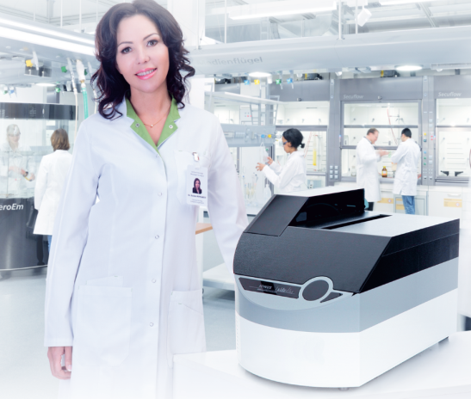
1.1 | 600-0047 | Bộ lấy mẫu tự động  Code: 600-0047  Hãng sản xuất: membraPure - Đức  Xuất xứ: Đức  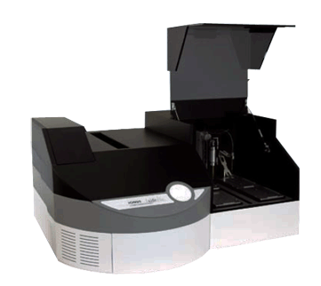  - Làm lạnh mẫu về 4⁰C; syringe bơm; van tiêm motor; khay mẫu: 2x48 lọ (chuẩn thể tích 1.5ml)  - 3 chế độ mode liều lượng dùng khác nhau: full loop (100 μL), microliter pickup (1 - 25 μL) hoặc partial loop | 01 | Bộ | 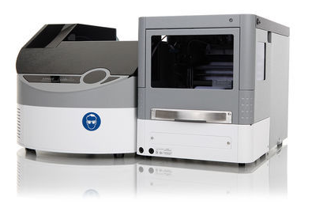
1.2 |  | Máy tính - máy in (Mua nhà cung cấp tại Việt Nam)  - Máy tính với cấu hình tối thiểu:  - CPU: Intel Core i3 – 2100  - RAM 2GB  - Bộ nhớ: 500GB  - LCD Dell vuông 19 inch  - Bộ máy in: HP Laser 1102 hoặc tương đương | 01 | Bộ
1.3 | C6K-LCD | Bộ lưu điện UPS Online 6KVA  Model: C6K-LCD  Hãng sản xuất: SANTAK – Mỹ  Xuất xứ: Trung Quốc  1. Thông số kỹ thuật:  - Điện áp danh định: 220 VAC  - Ngưỡng điện áp: 120 ~ 275 VAC  - Số pha vào: 1 pha (2 dây + dây tiếp đất)  - Tần số danh định: 50/60 Hz (40 ~ 70 Hz)  - Công suất: 6 KVA / 5,4 KW  - Điện áp: 220 V ± 1%  - Số pha ra: 1 pha (2 dây + dây tiếp đất)  - Dạng sóng: Sóng sine thật ở mọi trạng thái điện lưới và không phụ thuộc vào dung lượng còn lại của nguồn ắc quy.  - Tần số: Đồng bộ với nguồn vào 50/60 Hz ± 4Hz; hoặc 50/60Hz ± 0.2Hz ( chế độ ắc quy )  - Loại ắc qui: 12 VDC, kín khí, không cần bảo dưỡng, tuổi thọ trên 3 năm. RS232, khe cắm mở rộng  - Cổng giao tiếp: RS232, khe cắm mở rộng  - Phần mềm quản lý Phần mềm quản trị năng lượng và tự động shutdown hệ thống Winpower/ Webpower  - Chuyển mạch: 0 ms  - Thời gian lưu điện : 4 phút  - Ngõ ra UPS : Hộp đấu dây  - Kích thước (R x D x C) (mm): 248 x 500 x 565 mm  - Trọng lượng tịnh (kg): 59 Kg | 01 | Bộ | 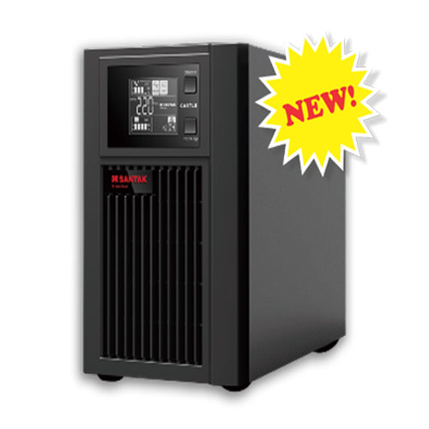

ĐIỀU KIỆN THƯƠNG MẠI:
- Giá trên đã tính các khoản thuế và chi phí như: thuế nhập khẩu, vận chuyển, bảo hành chuyển hàng đến Bên Mua; Đã bao gồm VAT 10%
2. Quy cách hàng hóa: Thiết bị mới 100% , nguyên đai, nguyên kiện
3. Thời gian bảo hành:
- Thiết bị mới 100%, được bảo hành 12 tháng máy chính theo tiêu chuẩn của nhà sản xuất.
- Chế độ bảo hành không áp dụng đối với những lỗi do người sử dụng gây ra, phụ kiện, đồ thuỷ tinh, vật tư tiêu hao…
- Trung tâm Bảo hành:
- Tại HCM: Số N36, Đường số 11 - Tân Thới Nhất 17, Khu phố 4, Phường Tân Thới Nhất, Quận 12, Tp. HCM
Tel: 028.66 570570 – Mail: service@vietnguyenco.vn – Hotline: 0888. 663300
- Tại HN: Số 138 Đường Phúc Diễn, Phường Xuân Phương, Quận Nam Từ Liêm, Hà Nội
Tel: 024. 32 009276 – Mail: service@vietnguyenco.vn – Hotline: 0888. 663300
4. Thời gian giao hàng: Tùy thuộc thời điểm đặt hàng:
- Đặt hàng: 10 – 12 tuần kể từ khi hợp đồng/ đơn hàng có hiệu lực;
5. Địa điểm giao hàng: PTN chủ đầu tư.
6. Thanh toán:
- Thanh toán: 50% sau khi ký hơp đồng – 50% còn lại trong vòng 10 ngày kế từ ngày có thông báo giao hàng và trước khi giao hàng.
- Thanh toán bằng tiền mặt hoặc chuyển khoản bằng tiền đồng Việt Nam theo tỷ giá bán ra của Ngân hàng Ngoại Thương Việt Nam tại từng thời điểm thanh toán.
- Số tài khoản thụ hưởng: 041 0101 0022 700
Tại: Ngân hàng TMCP Hàng hải (Maritime Bank) chi nhánh TP. Hồ Chí Minh
Đơn vị thụ hưởng: Công ty TNHH Thương Mại Dịch Vụ Kỹ Thuật Việt Nguyễn
MST: 0 3 1 1 1 4 6 2 3 3 5
7. Thời hạn báo giá: Phiếu báo giá có giá trị trong vòng 30 ngày kể từ ngày ghi trên;

Rất mong được sự xem xét và ủng hộ của Quý khách hàng!
Mọi thông tin xin liên hệ:  - Nguyễn Viết Chuyên (Mr.)  - H/p: 0973 109 876 / 0834 66 44 22  - Tel: (028). 66 570570 – (024).32 009276  - Fax: (028). 35 951053  - Mail: chuyen@vietnguyenco.vn | KHÁCH HÀNG XÁC NHẬN ĐẶT HÀNG  (Ký tên, đóng dấu)

